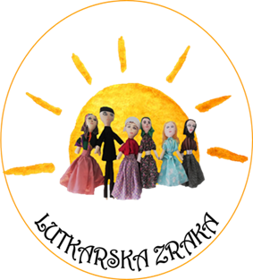
KARLOVAČKA ŽUPANIJA
OPĆINA DRAGANIĆ
Osnovna škola Draganići
Draganići 35
47201 Draganić
047/ 715-196
ured@os-draganici.skole.hr

PRIVOLA ZA OBRADU OSOBNIH PODATAKA MENTORA UČENIKA

Ja, ___________________________________________, iz ______________________________________________
svojim potpisom dajem privolu voditelju obrade da može prikupljati i obrađivati moje osobne podatke (ime i prezime, škola) za potrebe sudjelovanja na smotri Lutkarska zraka 2026.

u svrhe promocije natječaja te objave fotografija, audio i video zapisa o održanoj smotri.

Privola se odnosi na sljedeće osobne podatke:
- fotografije,
- audio i video zapise.
Suglasan/na sam da se gore navedeni moji osobni podaci koriste za (molimo zaokružiti):

1. | Objavu u tiskanim i elektroničkim publikacijama organizatora | DA | NE
2. | Objavu na internetskim stranicama organizatora te u lokalnim medijima. | DA | NE

Sa svim prikupljenim podacima postupat će se sukladno Općoj uredbi za zaštitu podataka (GDPR). Privola se odnosi isključivo na prethodno navedene svrhe obrada navedenih kategorija osobnih podataka mentora učenika koji se prikupljaju i obrađuju za vrijeme njihovog sudjelovanja na natječaju, te se navedeni osobni podaci u drugu svrhu ne smiju koristiti.

U _____________________ __________2026. _________________________________
(vlastoručni potpis mentora učenika)

